Ejercicios:

Implementa el siguiente diagrama de clases:

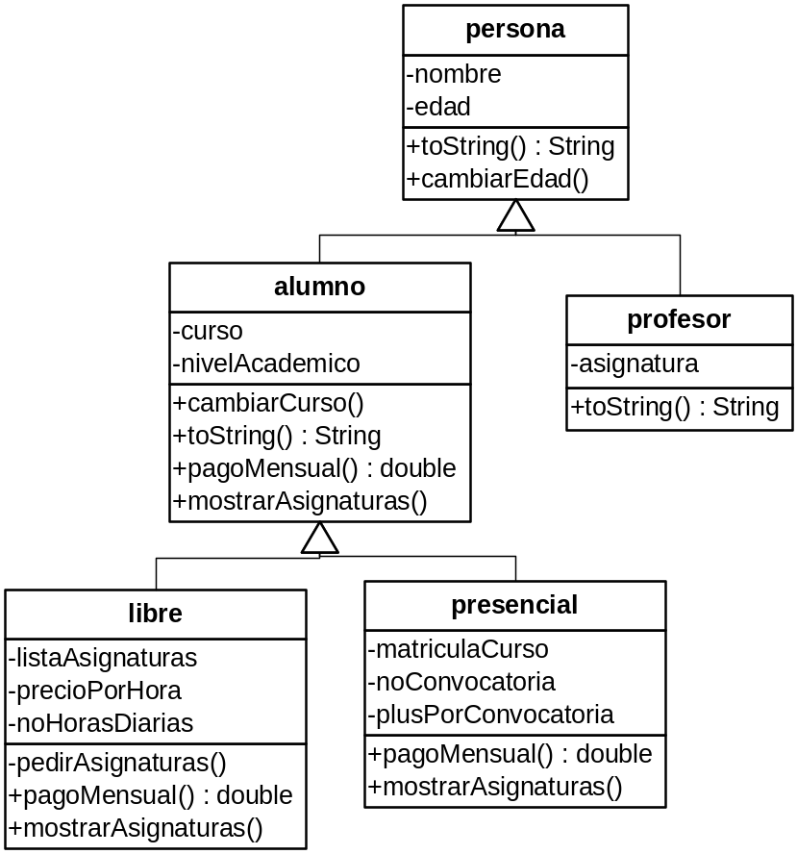

Especificaciones:

Clase persona:

- nombre String
- edad int
- public String toString() { //devuelve cadena con nombre y edad}
- public void cambiarEdad(int e) { //asigna edad}

Clase alumno:

- Es abstracta
- Hereda persona.
- curso int
- nivelAcademico String
- public void cambiarCurso(int c) { //asigna curso}
- public String toString() { //redefine el método, devuelve cadena con nombre + edad + curso + nivelAcademico}
- double pagoMensual(); //es abstracto
- String getAsignaturas(); //es abstracto
Clase libre:

- Extiende alumno.
- listaDeAsignaturas String []//asignaturas de las que se matricula
- precioPorHora, es un valor constante tipo float inicializado a 10 Euros.
- noHorasDiarias int
- void pedirAsignaturas() {// se inicializa listaDeAsignaturas }
- double pagoMensual() {//devuelve lo que se paga al mes que se calcula como precioPorHora*noHorasDiarias*30 }
- String mostrarAsignaturas() {//devuelve una cadena con el nombre de todas las asignaturas que cursa}

Clase presencial:
- Extiende alumno.
- matriculaCurso es double
- plusPorConvocatoria es double
- noConvocatoria es int
- double pagoMensual() {//devuelve lo que se paga al mes que se calcula como (matriculaCurso+plusPorConvocatoria*noConvocatoria)/12}
- String mostrarAsignaturas() {//devuelve una cadena con el contenido: Todas las asignaturas del curso + curso}

Clase profesor:
- Hereda persona.
- asignatura es tipo String.
- public String toString() { //redefine el método, devuelve cadena con nombre + edad + asignatura}

Clase prueba:

- Crea un vector de profesores con dimensión 5
- Muestra el contenido del vector profesores.
- Crea un vector de alumnos con dimensión 5, en este vector se darán de alta 3 alumnos presenciales y dos libres.
- Muestra un listado con las asignaturas que cursa cada alumno.
- Muestra un listado con lo que paga al mes cada alumno y el total cobrado al mes.

Implementa el siguiente diagrama de clases:

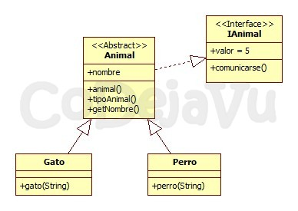

Especificaciones:

- La Interface IAnimal posee el método comunicarse() y el atributo valor el cual (al ser declarado en la interface) se comporta como una Constante.
- La clase Abstracta Animal implementa la interface IAnimal y al mismo tiempo es clase Padre de Gato y Perro.
  - public String getNombre(){//Retorna el valor de nombre}
  - public void tipoAnimal();//clase abstracta
- Como vemos las Clases Gato y Perro heredan de la clase abstracta Animal, por tanto implementan el método tipoAnimal(), y como Animal implementa la interface IAnimal, entonces tanto Gato como Perro al ser clases concretas están obligadas a implementar el método comunicarse().
- Para probar completa la clase siguiente:
Clase Test.
public class Test {
public static void main (String[] arg){

/**Creamos anim, un objeto Perro de tipo Animal*/
………..

/**Creamos perro, un objeto Perro de tipo Perro*
………..

/**Creamos animalPolimorfico, un objeto perro de tipo Animal
* asignamos una referencia ya existente*/
………..

/**reasignamos la referencia del objeto anim a el objeto perro
* esto es valido ya que ambos son de tipo Perro*/
………..

/**Creamos gat, un objeto Gato de tipo Animal*/
………..

/**Creamos cat, un objeto Gato de tipo IAnimal
Para esto aplicamos polimorfismo usando la Interface*/
………..

}
}

